**INFORME PARCIAL**

**FIGURAS:** en cuanto a las figuras utilizadas en la elaboración fueron enteramente las primitivas de three.js, debido a que no se puedo realizar la implementación de figuras CSG o figuras extruidas.

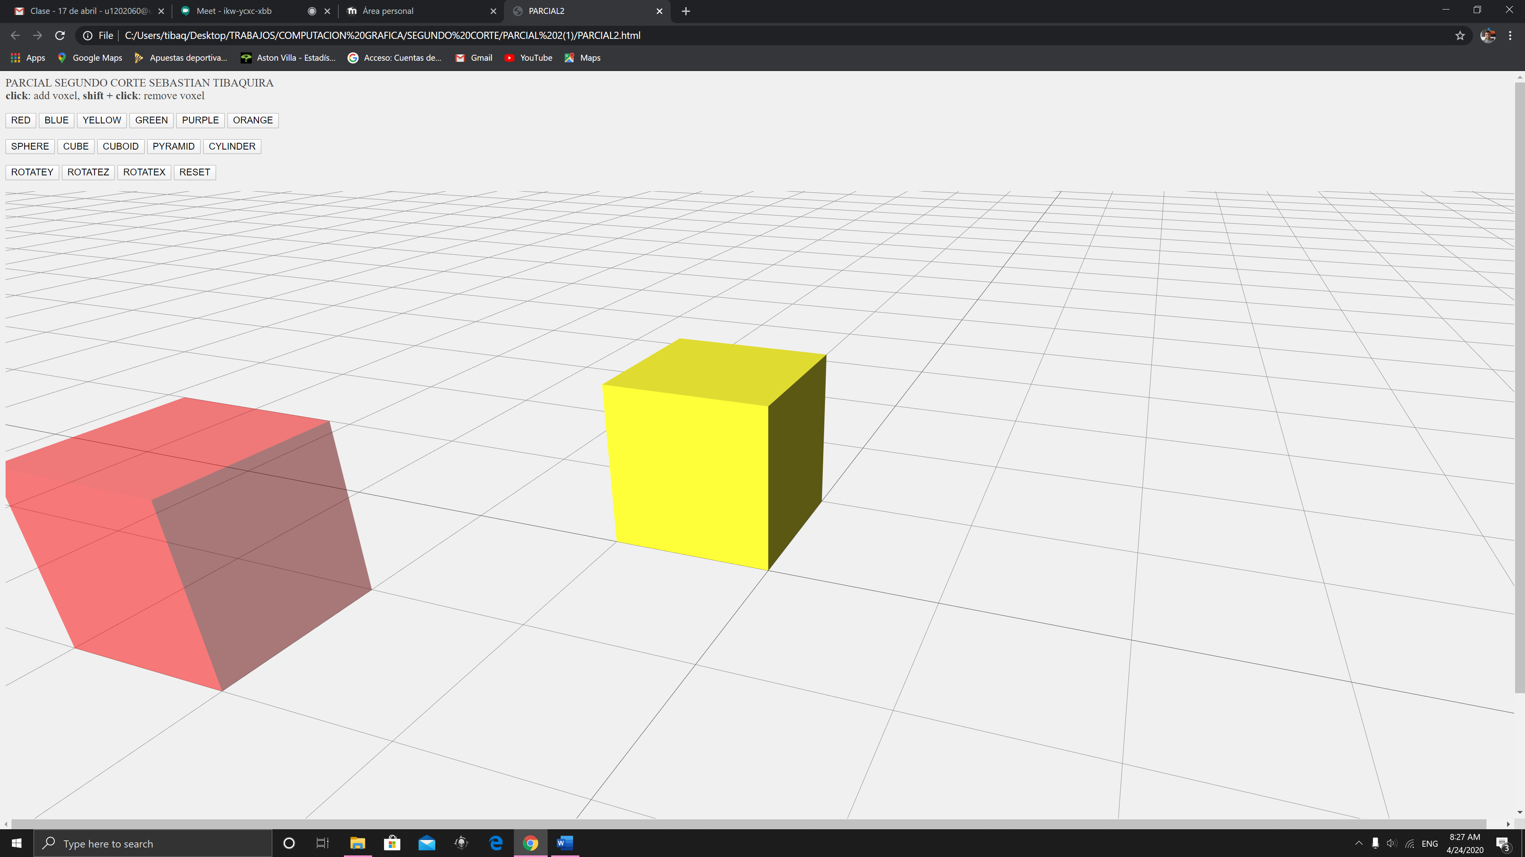

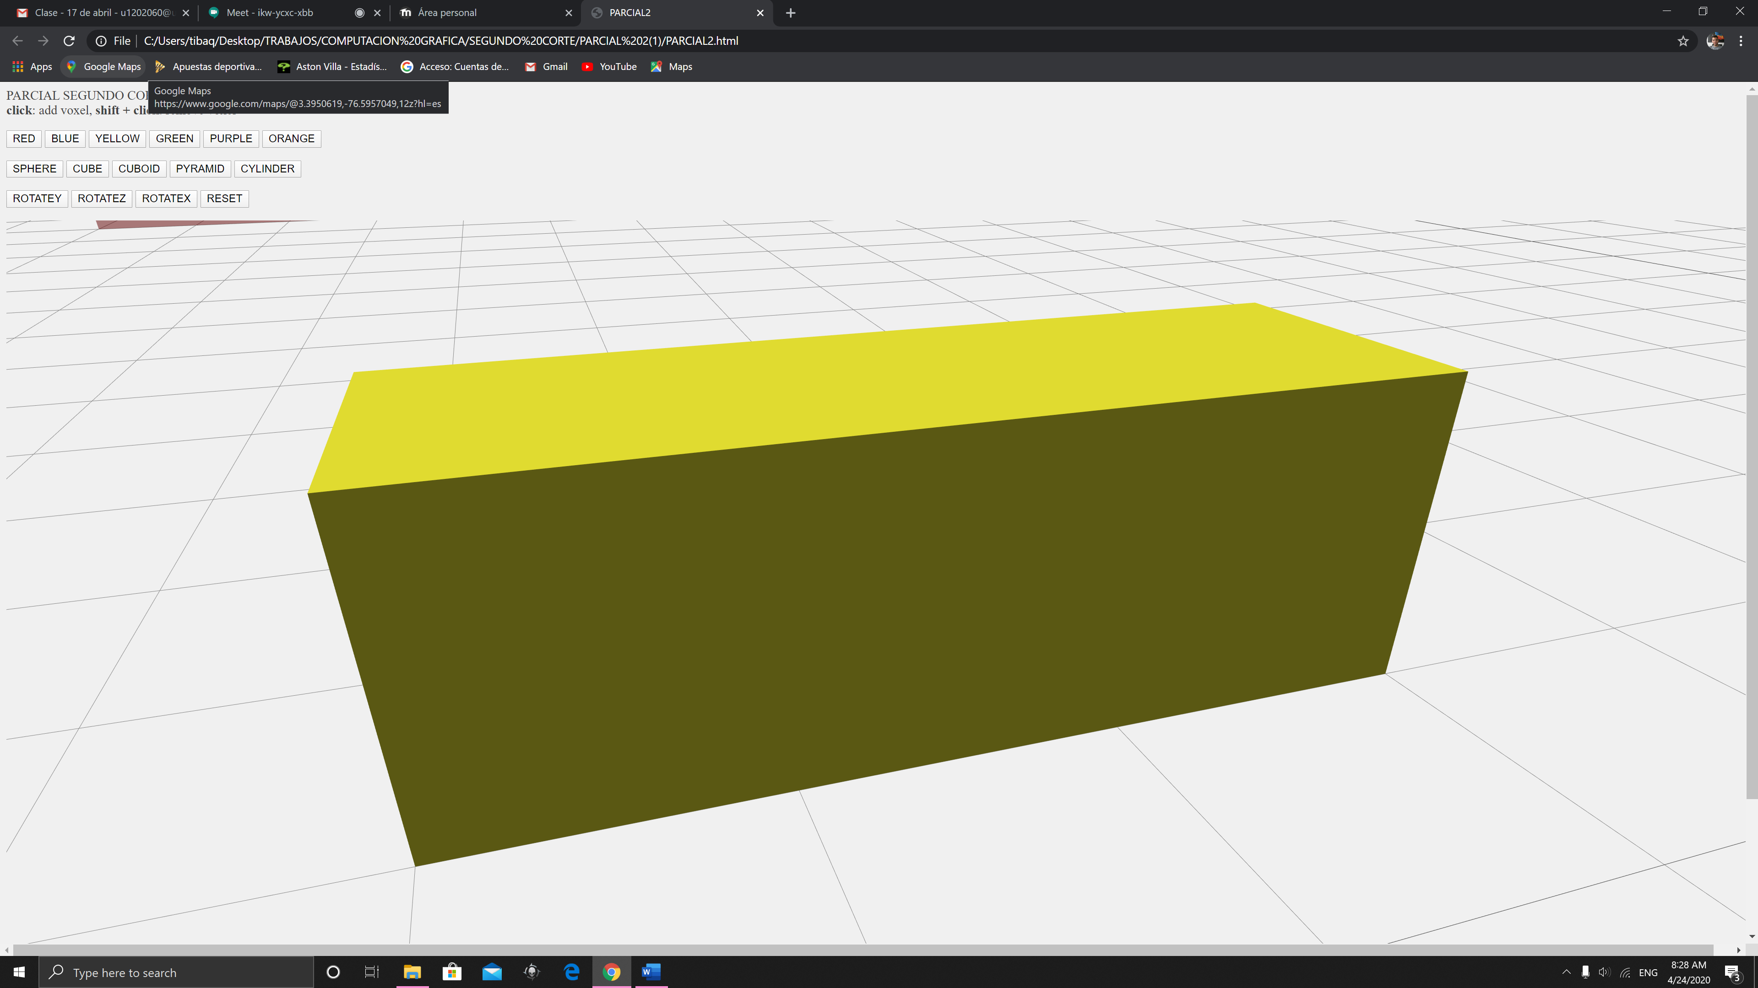

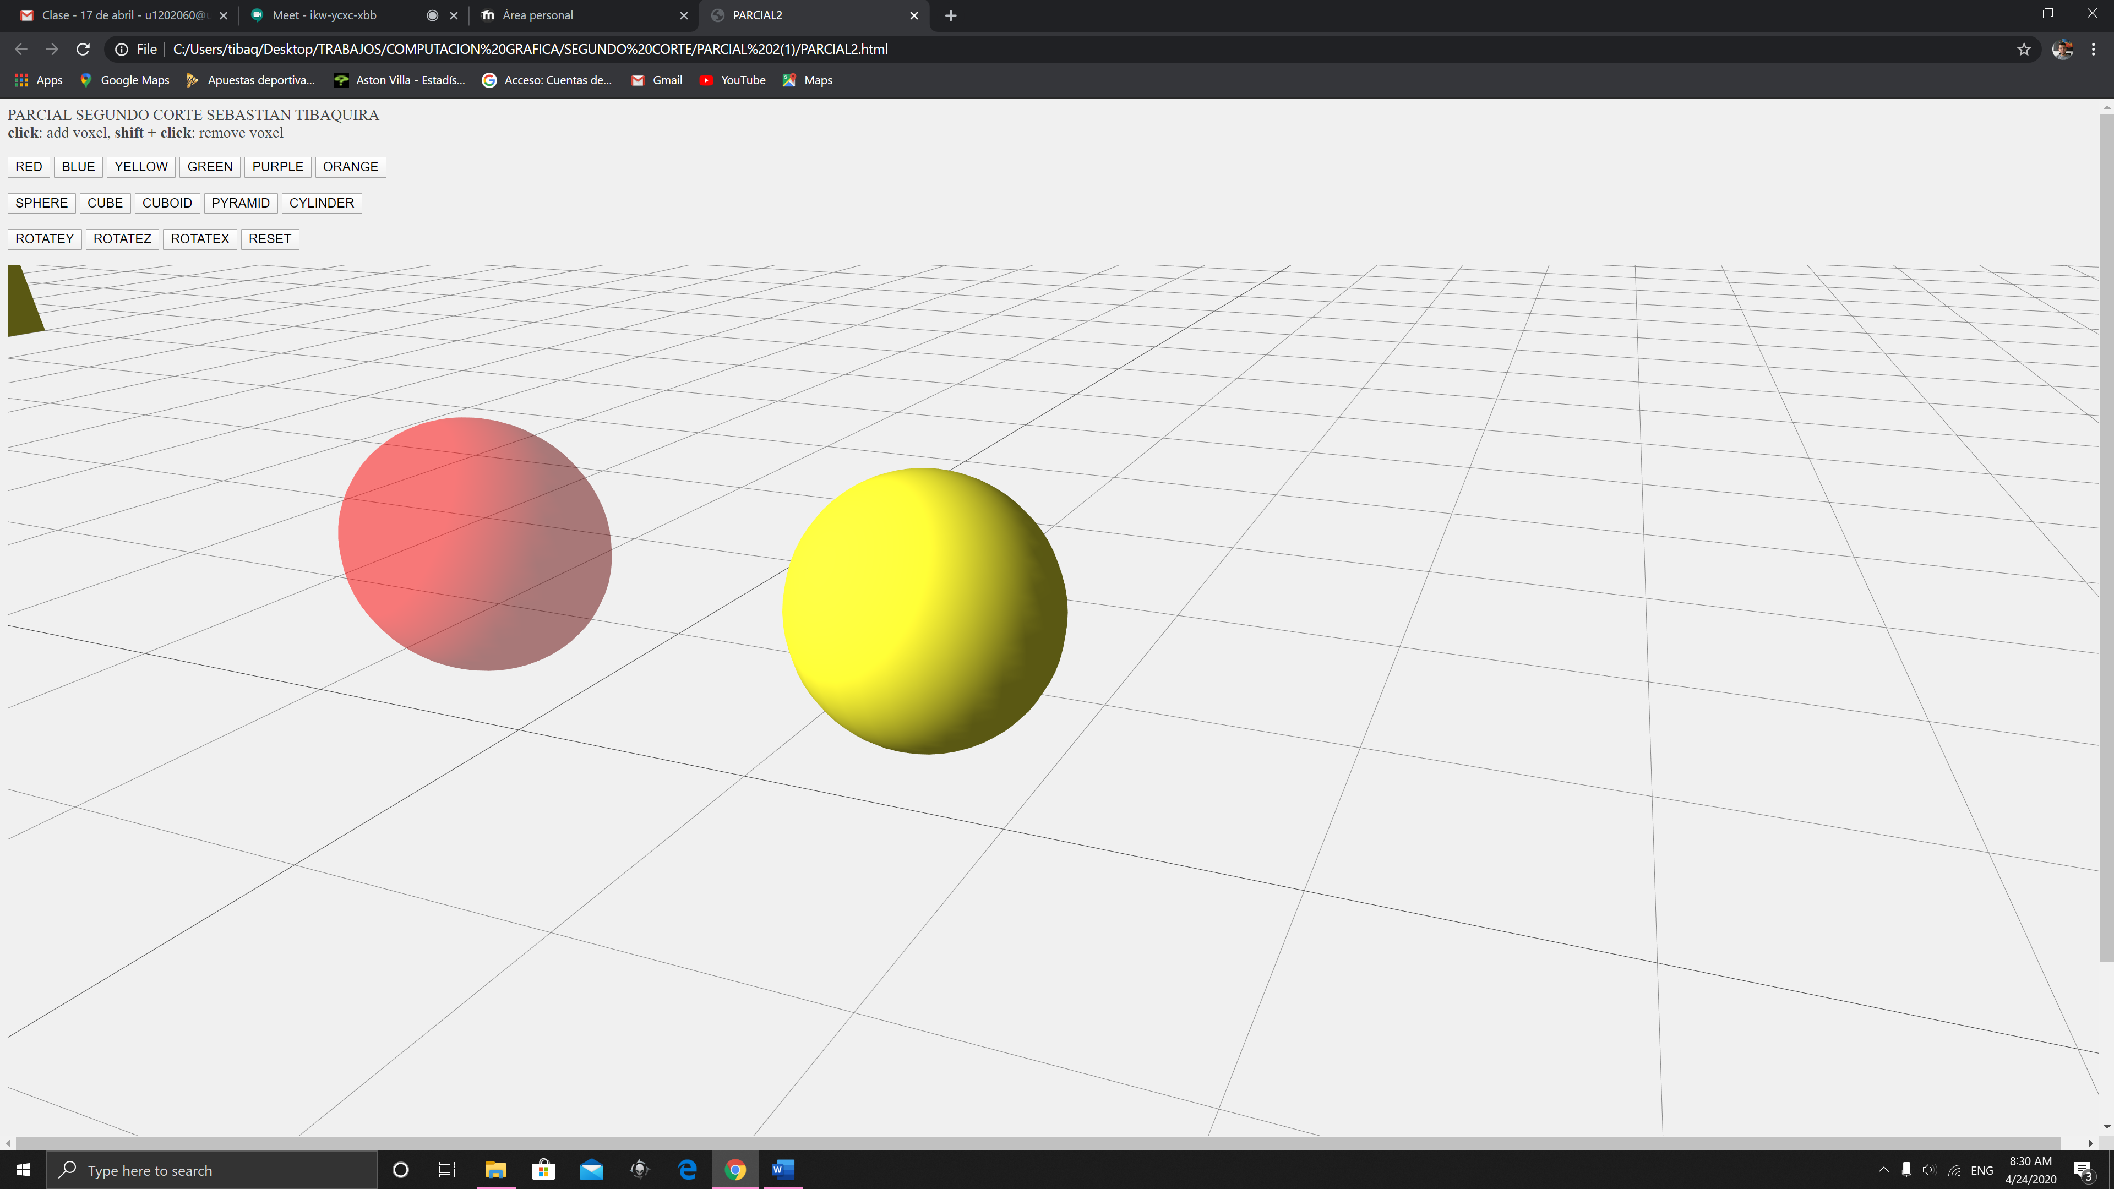

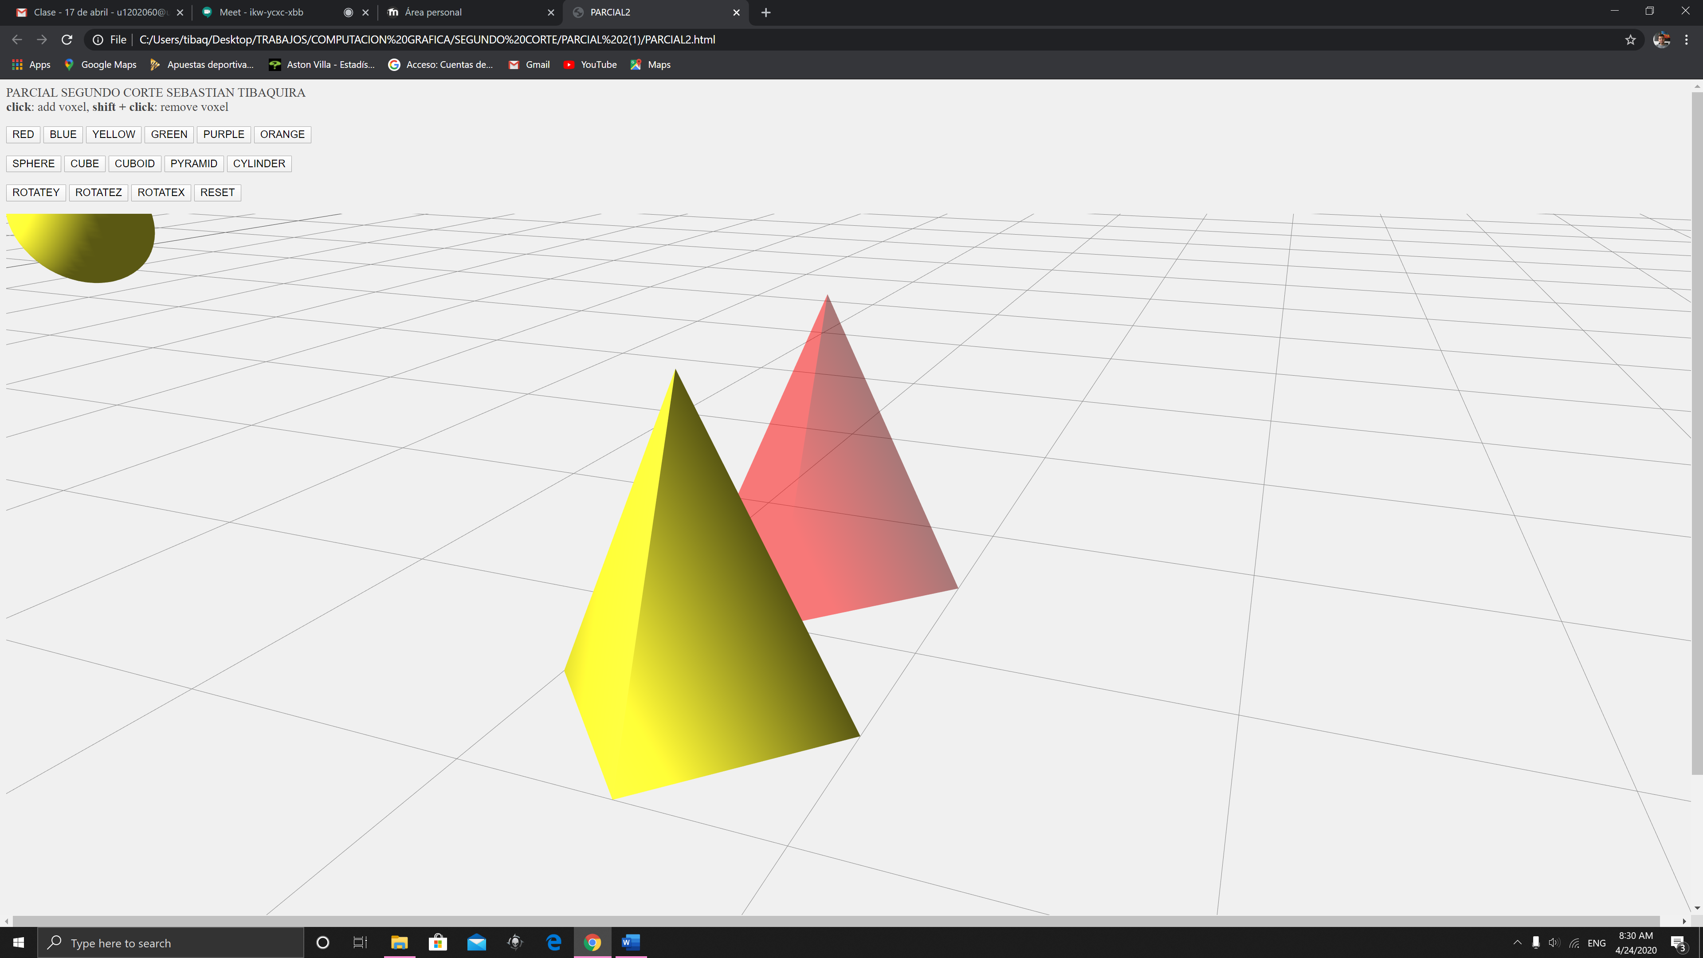

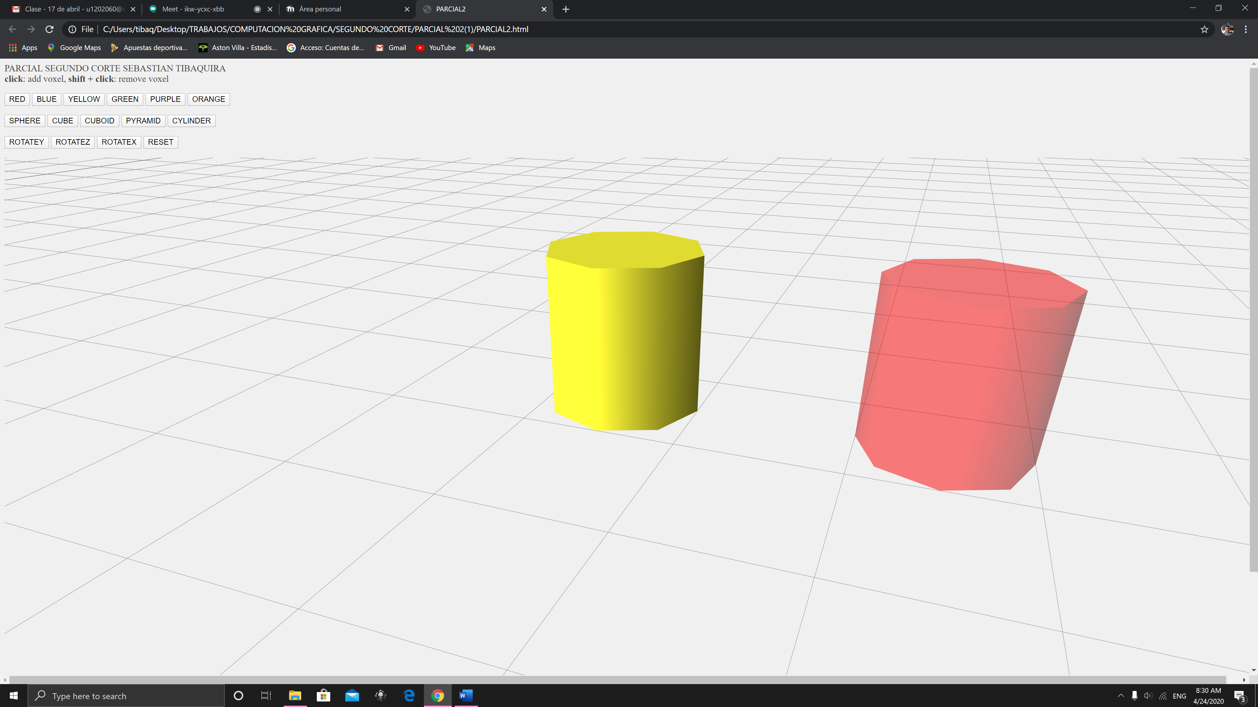

Esta fue una de las figuras que intente implementar en el programa, una CSG y otra extruida.

**FIGURA EXTRUDE**

var shape = new THREE.Shape();

shape.moveTo(0,0);

shape.lineTo( 2,2);

shape.lineTo( 4,2);

shape.lineTo( 6,0 );

var material = new THREE.LineBasicMaterial( { color : 0xff0000 } );

var resolution = 50;

var points = shape.getPoints( resolution );

var geometry = new THREE.BufferGeometry().setFromPoints( points );

// Create the final object to add to the scene

var curveObject = new THREE.Line( geometry, material );

//EXTRUDE

var extrudeSettings = {

steps: 2,

amount: 3.5,

depth:1,

bevelEnabled: false,

};

var geometryExt = new THREE.ExtrudeGeometry( shape, extrudeSettings );

var materialExt= new THREE.MeshStandardMaterial( {

color: 0xAA3333,

metalness: 0,

roughness: 0.1,

opacity: 1,

transparent: false

} );

var mesh = new THREE.Mesh( geometryExt, materialExt ) ;

scene.add( mesh );

**FIGURA CSG**

var boxGeometry = new THREE.BoxGeometry( 4, 2, 4 );

var sphereGeometry = new THREE.SphereGeometry( 2, 32, 32 );

var torusGeometry= new THREE.TorusGeometry(1,0.2,50,50);

//CREAR LOS MATERIALES

var material1 = new THREE.MeshStandardMaterial( { color: colorR, metalness: 0.5, roughness: 0.1 } );

var material2 = new THREE.MeshStandardMaterial( { color: colorG, metalness: 0.5, roughness: 0.1 } );

//CREAR LAS MALLAS

var cube = new THREE.Mesh( boxGeometry, material1 );

var sphere = new THREE.Mesh( sphereGeometry, material2 );

var torus = new THREE.Mesh(torusGeometry, material1);

var torus1 = new THREE.Mesh(torusGeometry, material1);

cube.position.y=1;

torus.position.x=0.5;

torus1.position.x=-0.5;

torus.rotation.x=Math.PI/2;

//CONVERTIR A CSG

var boxCSG = THREE.CSG.fromMesh( cube );

var sphereCSG = THREE.CSG.fromMesh( sphere );

var torusCSG = THREE.CSG.fromMesh( torus );

var torus1CSG = THREE.CSG.fromMesh( torus1 );

//APLICAR LAS OPERACIONES

var result = sphereCSG.subtract( boxCSG ).subtract(torus1CSG).subtract(torusCSG);

//CONVERTIR A THREE

cube = THREE.CSG.toMesh( result );

cube.material = material1;

//AGREGAR A LA ESCENA LOS DIFERENTES ELEMENTOS

scene.add( cube );

//scene.add(torus);

//scene.add(torus1);

//scene.add( sphere );

*/

**COLORES:** seleccione 5 colores básicos con el objetivo de poder cambiar los colores de las figuras.

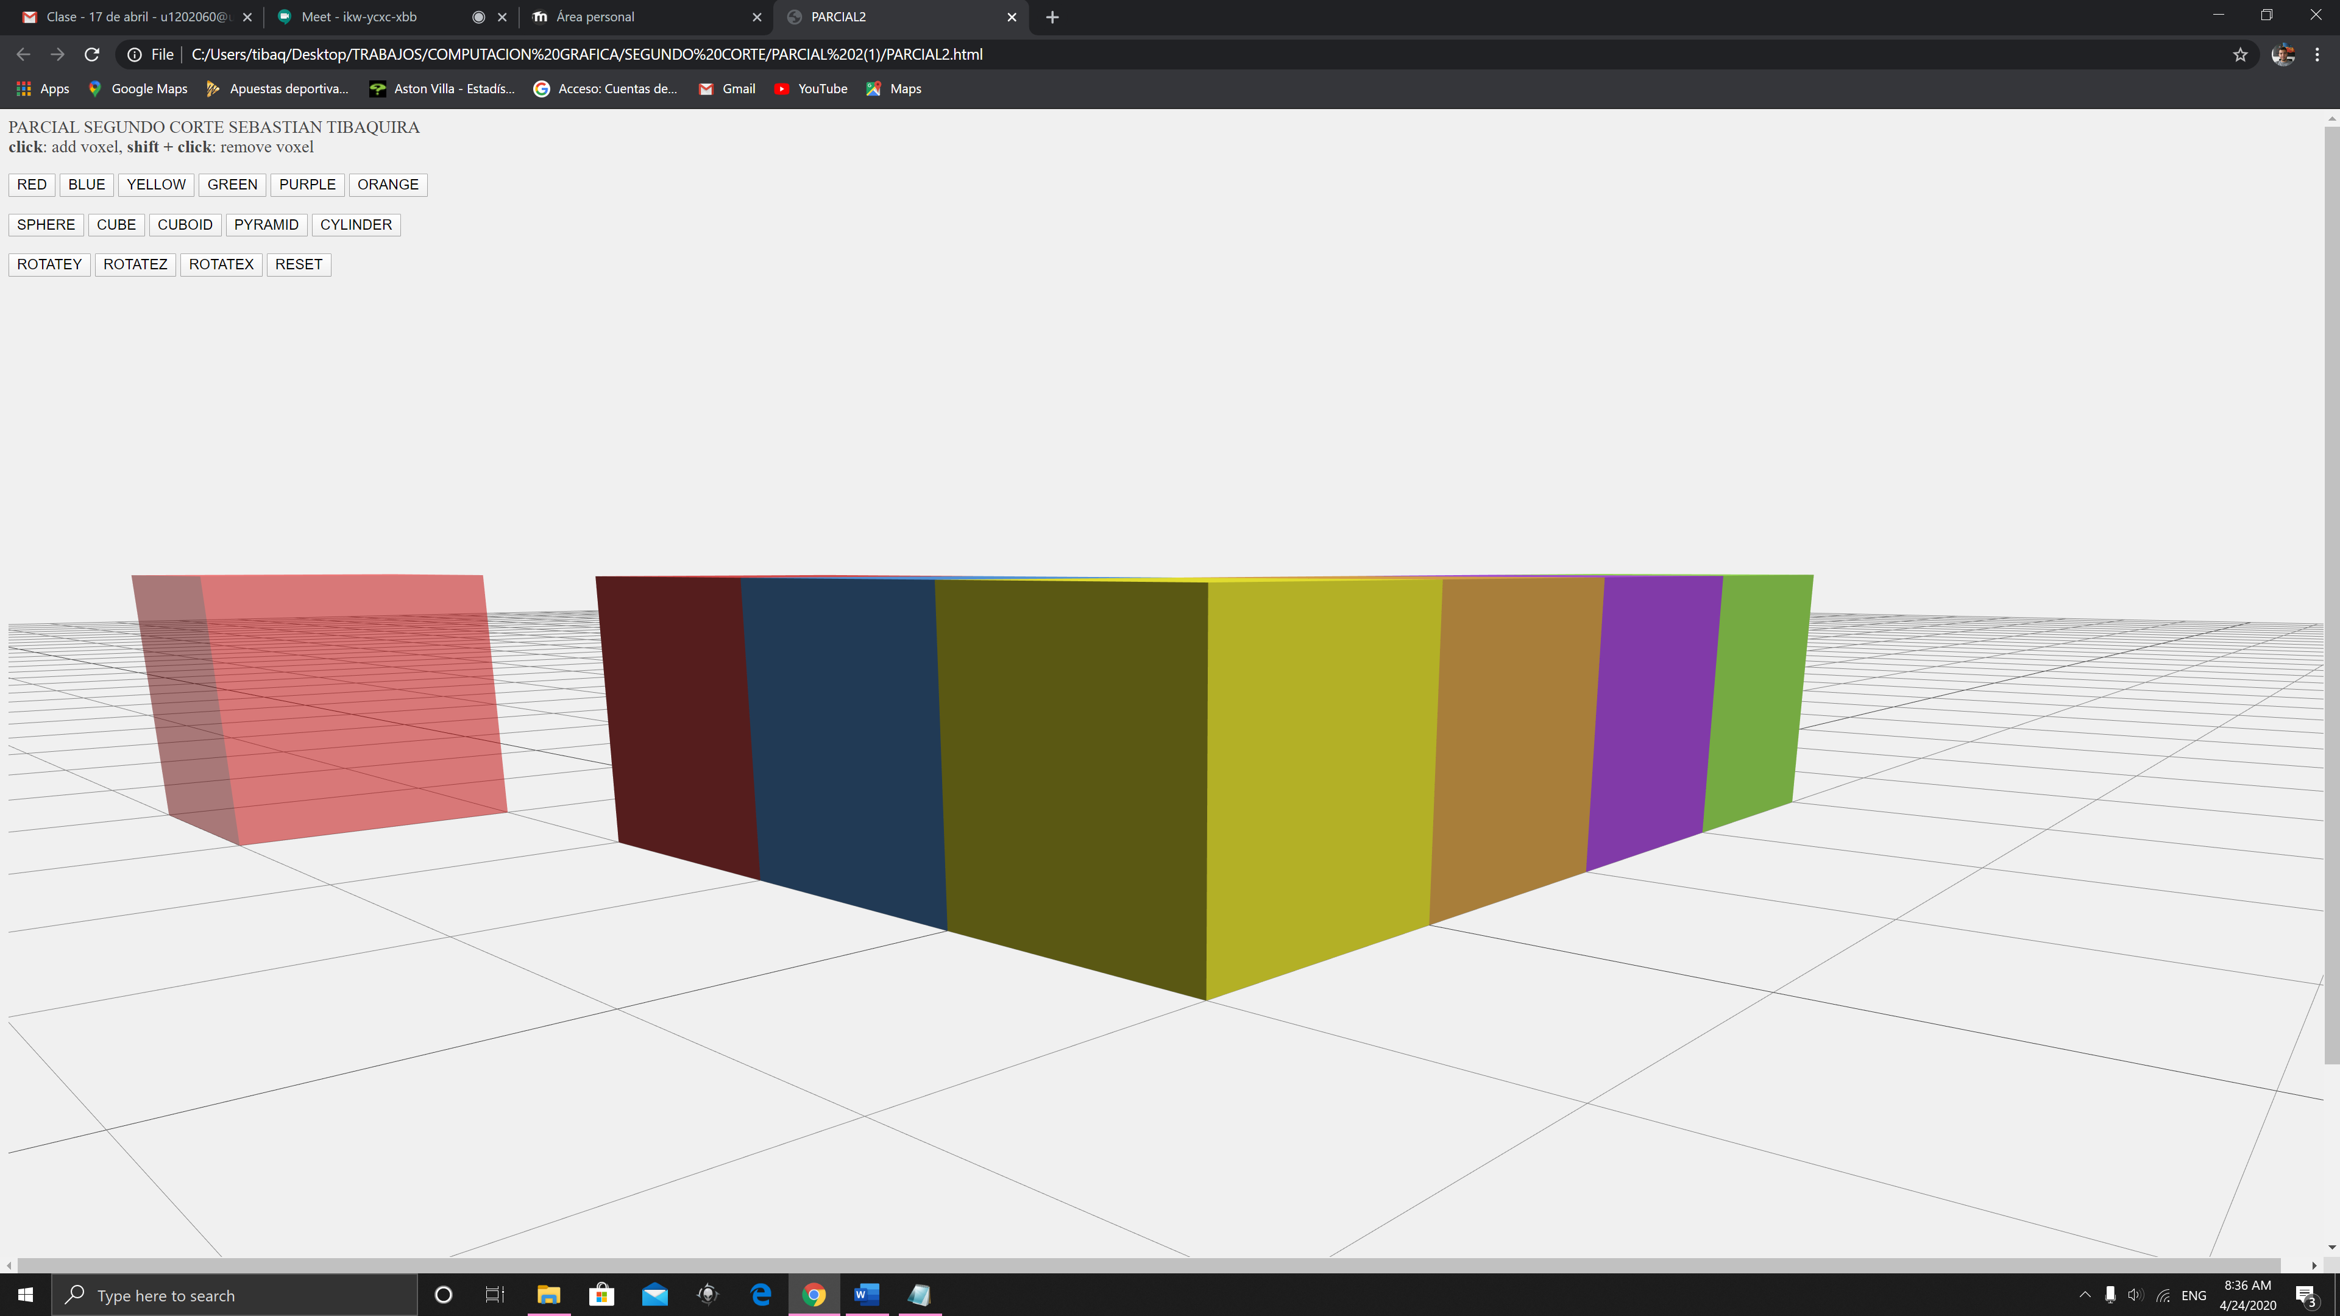

**ORBIT:** se implementaron los orbit controlers con el objetivo de poder cambiar el punto de vista y la cámara de lugar.

**ROTACIONES:** se implementaron funciones de rotación en cada uno de los ejes. Usando variables booleanas y funciones aparte.

